教育情報通信5月
2024年4月30 日製作者 早川真

組合員の皆さま、お疲れ様です。今年度も教育情報通信を送らせていただきます。私の私的な意見ですが、長年の臨床経験から気づいた内容です。
今年度は、毎回載せているここだけは読んでほしいですについて施術法別に例を出してお伝えしたいと思います。
科学的な医学の検査の進歩はすごく進んでいます。そのために検査でわからないことはないのではないかと思われている人も少なくないと思います。しかし、本当のところは解らないことが山積みだと思います。
医学は命を守ることが最優先されています。機能を守ることははっきりしていないことが多いのだと思います。柔道整復師は機能を守ることまでが守備範囲です。はっきりしていなければ解剖学や生理学を基準にして掘り下げていきたいと思います。
今まで私が柔道整復師の強みだと感じたことに対してお伝えします。
ここだけは読んでほしいです
私の希望する柔道整復師の施術法の基本
無痛靱帯整復法：関節の規制方向の靱帯が外力により伸張が起きて疼痛や機能障害が起きたことに対する靱帯の整復法。靭帯は20秒ほど短縮することで無痛のまま改善が起きます。それを数回することで靱帯独自の受容器が管理する長さの復活が起きて持続しだします。再発は起きにくいと感じています。
筋機能再現整復法：上記の靱帯伸張が起きることで筋が保護を行うために筋緊張が持続されます。そのために神経の圧迫が起きる場合も考えられます。その筋は靱帯を短縮させるための緊張ですから、その作用自体が無痛靱帯整復になります。その筋の抵抗運動をさせることで靱帯整復が成り立つと言うことです。筋の機能を再確認して、関節に対してその機能の再現を行うことで靱帯整復が成り立ちます。
無痛腱促通法：筋の起始停止間が短縮されるとその筋の腱は弛緩状態になります。腱の弛緩状態は、波打ち現象が起きて摩擦抵抗による炎症が起きやすくなります。それが腱鞘炎の原因と考えています。そこで腱の緊張が起きるように他動的に腱の緊張を起こさせます。抵抗運動をさせるのはそのためです（PNF）。その際できるだけ関節面相互は正しく向き合うように整復することが重要です。腱の波打ち状態が起きると、ゴルジ腱反射が起きにくくなるために、関節周囲の筋の協調性が悪くなり強い機能障害に陥ることが考えられます。
「なぜ靱帯にこだわるか？」無規則な外力から機能を守るのは唯一不随意性の靱帯だけです。靭帯による関節の規制があるから関節は正しく動きます。その靱帯が伸張することですべてに影響が出ます。

【今回のテーマ】
・無痛腱促通法：上記のここだけは読んでほしいを参照してください。
今年度のシリーズの締めくくりになります。今年度は、私の考える施術法別に、例を挙げて説明してきました。最初は、無痛靭帯法により関節の規制方向で起きる疼痛を中心に述べさせていただきました。中盤は、筋機能再現整復法により、患者が痛覚部分として伝える筋の症状から起きる疼痛について説明させていただきました。後半は、無通腱促通法により、腱の弛緩により起きる関節の機能障害に対して意見を聞いていただきました。最後は、左右足関節周辺で起きる不可解な疼痛や機能障害が起きるシンスプリントと踵骨底部の疼痛についての説明と対策を見ていただきます。

【シンスプリント】
私の意見です。シンスプリントは、中高生位のスポーツ選手に起きる後脛骨筋の影響で起きる、左右下腿内側（後脛骨筋、脛骨内側骨膜等）の疼痛や機能障害だと理解しています。スポーツのレベルが、急激に上がる際に発生しやすいと考えています。
柔道整復額・理論編 改定第5版では、過労性脛部痛（脛骨過労性骨膜炎）足関節の反復性底背屈により、下腿後面内側筋群に疲労が起こり、これらの筋の伸展性低下を起こし、その結果、下腿後面内側筋群の牽引により脛骨骨膜に損傷や炎症をきたす。
とあります。
上記の教科書の内容を参考にさせていただき、現時点での私の意見を見ていただこうと考えています。

「原因が左右で違うのでは？」
施術は、患者さんの話を聞くことから始めます。シンスプリントの場合、特別なきっかけ（原因）を認識していることは少なく「運動中に痛くなった」と言います。スポーツの種目など疼痛出現状況を確認して問診から視診、触診を行います。患部を診させていただくと、下腿内側の下部の痛みを訴え、左右で起きていると言うことが多いと思います。初期の場合は、腫脹や疼痛も少なく、機能障害もあまりありません。そこで、左右の症状の違いを見つけようと、左右の下肢の観察を行います。私は、下肢の観察を行う際は、左右差の基準をもっています。荷重側と非荷重側の特徴を照らし合わせて考えます。
荷重側は、「無意識で積極的に荷重を受け止める側」なので、外反扁平傾向の強い側を選択します。非荷重側は、「非積極的に荷重を受け止める側」なので、内反甲高傾向の強い側を選択します。この基準をもとに左右の症状の差を確認します。

「症状が左右で違うのでは？」
荷重側は、荷重による外反扁平傾向なので足底内側の靭帯（底足踵舟靭帯）に負荷がかかります。その靭帯が伸張を起こすと後脛骨筋が緊張を起こします。したがって足底の疼痛と足関節背屈時の機能障害を起こすことになります。
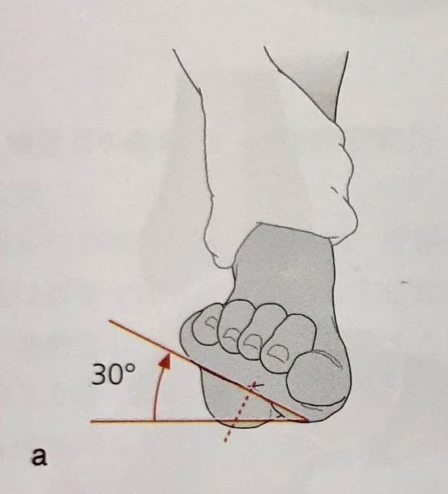
荷重側
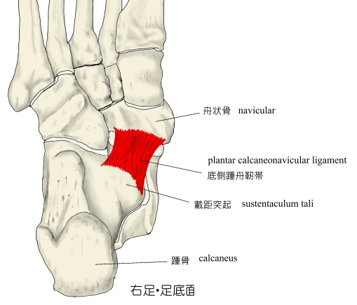
非荷重側は、非荷重による内反甲高傾向なので足底内側の腱（後脛骨筋腱）の弛緩が起きます。その弛緩を起こすことで、ゴルジ腱反射が起きにくくなり、後脛骨筋の緊張が持続することになります。
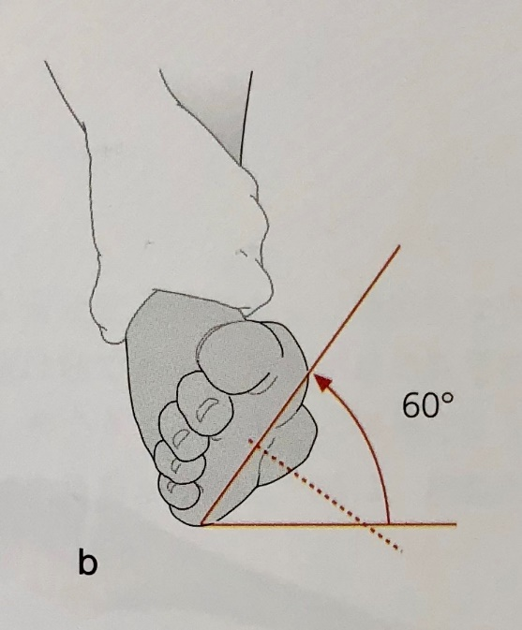
非荷重側
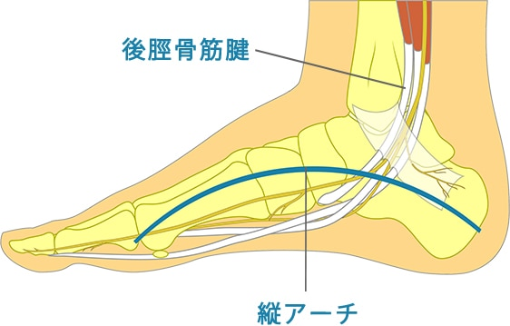
「左右で施術順位があるのではないか？」
荷重側も非荷重側も症状としては足底から後脛骨筋の疼痛や機能障害のために同じ痛みとして考えられていると思います。私もそう思っていました。そこで、両側の足関節の固定包帯により、運動制限をして経過をみることにしました。結果、荷重側の改善が早いことに気が付きました。固定期間を決め、日常生活での改善を確認した後、軽い運動をさせてみると、すぐに再発を起こして来院しました。
その内容を基に、左右差の基本的な取り扱いを見直してみました。次のように進めてみました。
荷重側は、足底や内側の靭帯の改善を図る無痛靭帯整復（底屈、内反整復）を行い固定包帯（背側にスダレ副子）、松葉杖にて荷重制限を行いました。数日（3日～6日）で改善して負荷ができるようになりました。
非荷重側は、最初から足関節背屈をさせる無痛腱促通法（無痛でなければ安静期間が必要）にて抵抗運動を行い踵骨から着地させる指導で松葉杖の荷重下肢にしました。荷重側の改善とほぼ同時に非荷重側も疼痛や機能障害が改善しました。
「結果と予後も左右で違うのでは？」
その選手は、上記の状態で、ちょうど学校の試験が1週間始まったので、指導をしっかり行い試験後には、復帰できるまで改善しました。
医科で「疲労性骨折」と診断を受けた場合は、医師による同意が必要です。しかし、
検査で異常がなければ、上記のような考えは、患者にとってリスクが無く、早期に復帰ができる内容であると思います。

【踵骨底部の疼痛】
踵骨底部の痛みも左右差があると思います。
原因：
荷重側は、外反扁平傾向から長足底靭帯の伸張が起きることで疼痛や機能障害が起きると思います。非荷重側は、内反甲高傾向から足底腱膜の弛緩が起きることで疼痛や機能障害が起きると考えています。
症状：
荷重側は、荷重時に踵骨底部に疼痛があります。朝は、荷重がされていないので最初は疼痛が少ないのですが、起立歩行を行うことで疼痛が増加します。非荷重側は、荷重がされていない朝などに疼痛や機能障害が強くあります。荷重をして歩いていると徐々に疼痛や機能障害が改善してきます。
施術：
荷重側は、足関節底屈による長足底靭帯の短縮を図る無痛靭帯整復を行います。固定包帯による患部の安静も必要な場合があります。松葉杖による着地の規制をさせることも効果が出ます。
非荷重側は、足関節背屈による足底腱膜の緊張を図る無痛腱促通法を行います。固定はしない場合が多く、積極的に荷重を進める指導が効果的です。能動側の疼痛が強い場合は、松葉杖で荷重下肢にするのも有効です。上記は、全て無痛であることが条件です。
結果：
上記の施術や指導で、数日で改善してくると思います。
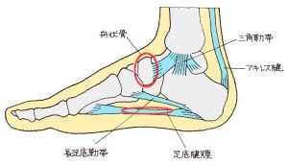

＊ 私の意見をいつも見ていただきありがとうございます。
数人単位（お知り合いでも、お弟子さんでも構いません）で、時間が合えば、私が組合員さんのところに伺って説明会を開くこと
は可能です。費用はいりませので、組合に連絡していただければと思います。
ご質問があれば、FAXメールで答えさせていただきます。
FAX ０５７５－４６－２２５８ makotohy5952000@yahoo.co.jp早川真
協同組合NSK保険協会のホームページからもどうぞ。

